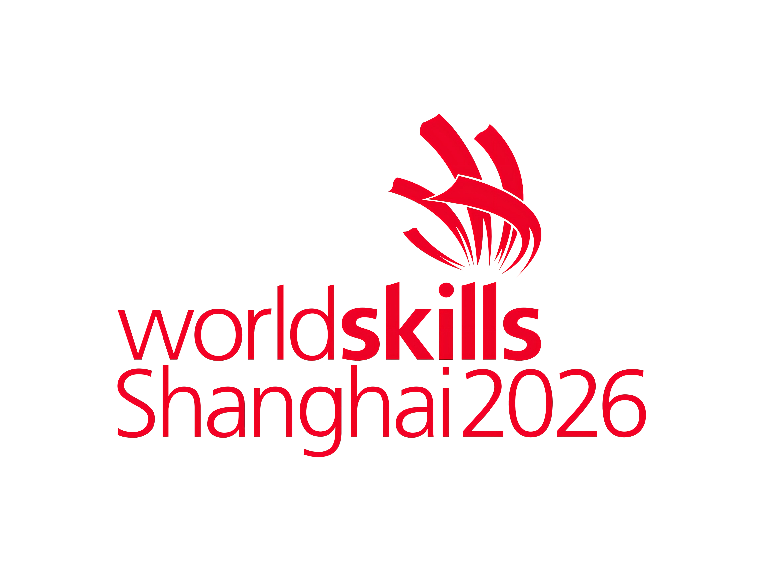
附件4
2026年第48届世界技能大赛代表团进境自用物资清单
List of lmported Goods for Self-use for The Worldskills Shanghai 2026
航班号 Flight No： 自用物资清单编号List of lmported Goods for Self-use No：
Name  品名 | Quantity  数量 | Main contents  主要成分 | Weight  重量 | Origin  产地 | HS Code  HS编码 | Purpose  用途 | Remark  备注
利益相关方代表签字Stakeholder's representative signature:
利益相关方代表证件号Stakeholder's representative ID:
（正本：主管海关留存；副本1：进境地海关留存；副本2：所有人或代理人留存。）

